**Канск**



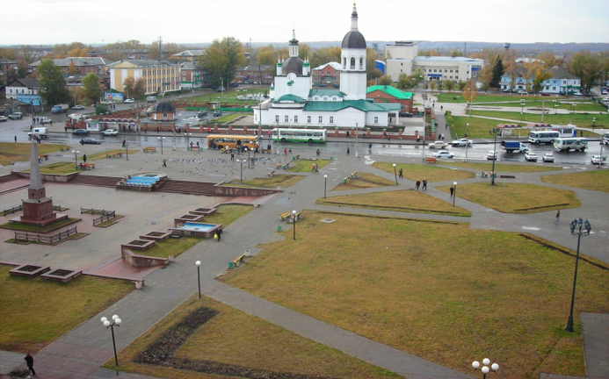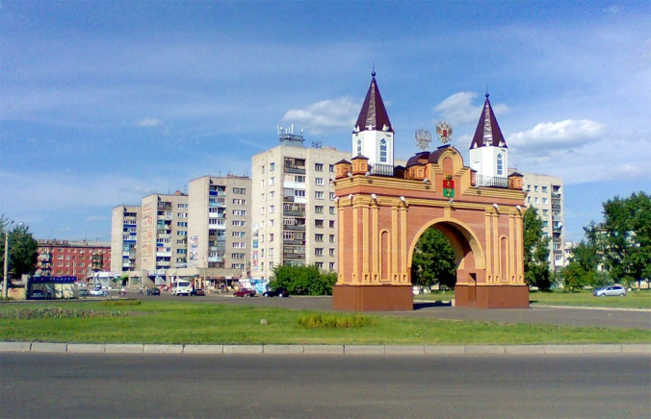

**ИНФОРМАЦИЯ О ДОЛЖНОСТНЫХ ЛИЦАХ**

**АДМИНИСТРАЦИИ ГОРОДА КАНСКА,**

**ответственных за оказание содействия участникам программ переселения**

**в адаптации на новом месте жительства:**

**Адрес: г. Канск, ул. Ленина, № 4/1.**

**Качан Надежда Николаевна** – Глава города Канска, тел. 8 (39161) 3-30-50.

**Джаман Сергей Дмитриевич** – Первый заместитель Главы города по вопросам жизнеобеспечения, тел. 8 (39161) 3-25-65.

**Котов Александр Васильевич** – Заместитель Главы города по правовому и организационному обеспечению, управлению муниципальным имуществом и градостроительству, тел. 8 (39161) 3-15-50.

Город расположен на реке [Кан](https://ru.wikipedia.org/wiki/%D0%9A%D0%B0%D0%BD_(%D1%80%D0%B5%D0%BA%D0%B0))(приток [Енисея](https://ru.wikipedia.org/wiki/%D0%95%D0%BD%D0%B8%D1%81%D0%B5%D0%B9_(%D1%80%D0%B5%D0%BA%D0%B0))), в 247 км к востоку от [Красноярска](https://ru.wikipedia.org/wiki/%D0%9A%D1%80%D0%B0%D1%81%D0%BD%D0%BE%D1%8F%D1%80%D1%81%D0%BA). Канск - важный железнодорожный узел на [Транссибе](https://ru.wikipedia.org/wiki/%D0%A2%D1%80%D0%B0%D0%BD%D1%81%D1%81%D0%B8%D0%B1%D0%B8%D1%80%D1%81%D0%BA%D0%B0%D1%8F_%D0%BC%D0%B0%D0%B3%D0%B8%D1%81%D1%82%D1%80%D0%B0%D0%BB%D1%8C), [Станция Канск-Енисейский](https://ru.wikipedia.org/wiki/%D0%9A%D0%B0%D0%BD%D1%81%D0%BA-%D0%95%D0%BD%D0%B8%D1%81%D0%B5%D0%B9%D1%81%D0%BA%D0%B8%D0%B9).

Через город проходит автомагистраль [М53](https://ru.wikipedia.org/wiki/%D0%91%D0%B0%D0%B9%D0%BA%D0%B0%D0%BB_(%D0%B0%D0%B2%D1%82%D0%BE%D0%BC%D0%B0%D0%B3%D0%B8%D1%81%D1%82%D1%80%D0%B0%D0%BB%D1%8C)).

В городе три [аэродрома](https://ru.wikipedia.org/wiki/%D0%90%D1%8D%D1%80%D0%BE%D0%B4%D1%80%D0%BE%D0%BC), том числе - [авиабаза](https://ru.wikipedia.org/wiki/%D0%90%D0%B2%D0%B8%D0%B0%D0%B1%D0%B0%D0%B7%D0%B0) [ВВС РФ](https://ru.wikipedia.org/wiki/%D0%92%D0%BE%D0%B5%D0%BD%D0%BD%D0%BE-%D0%B2%D0%BE%D0%B7%D0%B4%D1%83%D1%88%D0%BD%D1%8B%D0%B5_%D1%81%D0%B8%D0%BB%D1%8B_%D0%A0%D0%BE%D1%81%D1%81%D0%B8%D0%B9%D1%81%D0%BA%D0%BE%D0%B9_%D0%A4%D0%B5%D0%B4%D0%B5%D1%80%D0%B0%D1%86%D0%B8%D0%B8) неподалёку от Чечеула — [Канск (Дальний)](https://ru.wikipedia.org/wiki/%D0%9A%D0%B0%D0%BD%D1%81%D0%BA_(%D0%B0%D1%8D%D1%80%D0%BE%D0%B4%D1%80%D0%BE%D0%BC)).

**Стратегическая цели развития города**

* развитие экономической базы города;
* формирование эффективной промышленной и инвестиционной политики;
* формирование условий для качества жизни населения города.

**Приоритеты в развитии г. Канска**

* развитие инфраструктуры города;
* развитие человеческого потенциала;
* достижение стабильного экономического роста в городе;
* развитие малого и среднего предпринимательства, создания новых рабочих мест.

**Здравоохранение**

* КГБУЗ «Канская межрайонная больница»;
* КГБУЗ «Канская межрайонная детская больница»;
* КГБУЗ «Канский межрайонный родильный дом»;
* КГБУЗ «Красноярская краевая туберкулезная больница № 2»;
* филиал КГБУЗ «Красноярский кожно-венерологический диспансер № 1»;
* филиал КГБУЗ «Красноярский краевой психоневрологический диспансер № 1»;
* КГКУЗ «Красноярский краевой противотуберкулезный диспансер № 8»;
* КГУЗ «Красноярский краевой дом ребенка № 2»;
* КГКУЗ «Детский ревматологический санаторий "Березка».
* Открыт Первичный сосудистый центр, который включает в себя неврологическое и кардиологическое отделения.

**Культура**

* Два учреждения культуры клубного типа (Городской Дом культуры и Дом Культуры «Строитель»);
* Три учреждения дополнительного образования детей (музыкальная, художественная школы, школа искусств);
* Канский государственный драматический театр;
* Одиннадцать общедоступных библиотек;
* Многопрофильный молодежный центр;
* Канский краеведческий музей;
* Кинотеатр «Космос».

**Образование**

* 28 муниципальных дошкольных образовательных учреждений;
* 18 муниципальных общеобразовательных учреждений;
* 4 учреждения дополнительного образования детей;
* 1 учреждение для детей, нуждающихся в психолого-педагогической и социальной помощи.

**Город Канск развивается как комфортная для проживания**

**и работы промышленная территория**

**Структура валового муниципального продукта по отраслям, %**

